Ғимарат туралы мәліметтер (ғимарат түрі, салынған жылы, жобалық қуаты, ағымдағы және күрделі жөндеу жұмыстарын жүргізу қажеттілігі және т.б. )
Бағалау нәтижесі: «Қызылорда облысының білім басқармасының Қызылорда қаласы бойынша білім бөлімінің "Ә.Құдабаев атындағы №197 қазақ орта мектебі" коммуналдық мемлекеттік мекемесі. Мектеп ғимараты Қасымжомарт Кемелұлының бастамасымен жайлы мектеп негізінде салынып 2025 жылы пайдалануға берілген.
Мекен жайы: Қазақстан Республикасы, Қызылорда облысы, Қызылорда қаласы, С.Нұрмағанбетов көшесі №1Б ғимарат, индекс 120012.
Электрондық мекен-жайы: kbi197@mail.ru, телефон, факс: 8(7242) 26-26-16. Ғимарат қабырғаларының материалдары үлкен панелді. Типтік үлгідегі ғимарат 1176 оқушыға арнап салынған. Үш қабатты. Жалпы алаңы -10302,7м². Жұмысшы ауданы-8034 м².
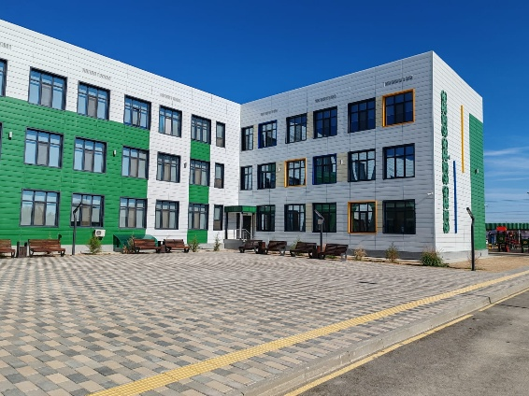
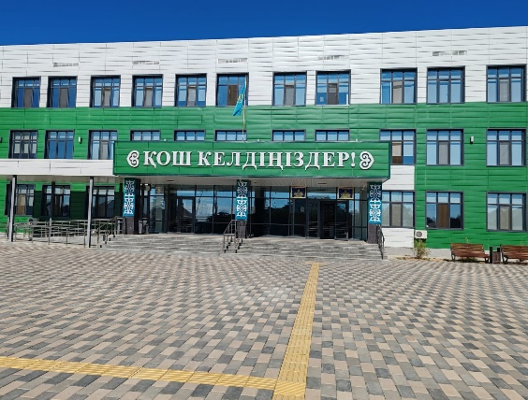

Меншікті не шаруашылық жүргізу немесе жедел басқару сенімгерлік басқару құқығында тиесілі материалдық активтердің болуы немесе білім беру қызметтерінің сапасын қамтамасыз ететін, кемінде 10 жыл қолданылу мерзімімен материалдық активтерді жалға алу мәліметтері
Бағалау нәтижесі: Мектептің оқыту тілі қазақ, жұмыс реті екі ауысымда оқытылады. Қазіргі таңда 1200 оқушы білім алуда. Заңды тұлғаның қайта аталуына байланысты 2021 жылдың 21 қаңтарында ҚР Әділет министрлігі Қызылорда облысының Әділет департаменті анықтама берді.
БСН 980240002631 Заңды тұлғаның атауы «Қызылорда облысының білім басқармасының Қызылорда қаласы бойынша білім бөлімінің "Ә.Құдабаев атындағы №197 қазақ орта мектебі" коммуналдық мемлекеттік мекемесі». Мектепке жыл сайын ағымдағы жөндеу жұмыс жүргізіліп отырады. Ағымдағы жөндеу жұмысына жұмсалған қаржы 2022 жылы-683530 теңге, 2023 жыл-1 473781 теңге, 2024 жыл -3585700т. Мектепті жаңа оқу жылына дайындау мақсатында мектепті ағымды жөндеу жұмыстарына бюджеттен қаржы бөлініп тұрады. Бірінші, екінші, қабаттың сынып кабинеттер, дәретханалар және спорт залдың – 7878,5м² қабырғалары сырланды (водоэмульсиялау). Мектеп ғимаратының ішкі қабырғалары, сыныптар іштерінің қабырғалары әктеліп, (водоэмульсиялау) жағылды, жылыту құбырлары (батареялар) сырланды. Сыртқа аула қоршаулары сырланды. Мектеп ғимаратында су құбырлары жүйесі орталықтандырылған, жағдайы қанағаттанарлық. Мектеп жылы дәретханалармен жабдықталған. Ер бала-қыз балаларға арналған 10 дәретхана жұмыс жасап тұр. Жылы сумен (бойлер арқылы жылытылады) және қол кептіргіш құралдармен жабдықталған.
Оқушылардың қауіпсіздігін қамтамасыз ету мақсатында 2025 жылы жергілікті бюджеттен қаржы бөлініп 103 камералы бейне бақылау орнатылды (ТОО Сәт- Сервис). Оның 63 бейнекамерасы ішкі фойе мен коридорға, 40 бейнекамера сыртқы мектеп ауласын бақылап тұрады. Дәліздері, мектеп ауласы барлығы 103 дана камерамен бақыланып отырады.
Қауіпсіздік шаралары аясында мектепте штаттық негізінде мектепте 2+ вахтер, 3 қарауыл қызмет атқарады. Мектептің материалдық – техникалық базасы қанағаттанарлық. Мектептің ішкі, сыртқы санитарлық жағдайы, мектеп ауласының көгалдандырылуы талапқа сай. Мектеп ғимаратының іші-сырты, сынып бөлмелері, зертханалар, компьютер сыныбы т.б. санитарлық талапқа сәйкес жабдықталған.
Мектеп мұғалімдері, оқушылар және техникалық қызметкерлер техника және өрт қауіпсіздік ережелерімен толық таныстырылған. Өрт қауіпсіздігіне байланысты эвакуациялық жоспары мектептің барлық блоктарына ілінген. Өрт қауіпсіздік құрал-жабдығымен қамтылған.
Қауіпсіздік және санитарлық талаптарға сәйкестігі:
Турникет орнатылған;
Дабыл қондырғысы бар;
Қалалық ішкі істер жедел басқармасы бейнекамералар тіркелген 103;
Санитарлық құралдармен жеткілікті деңгейде қамтылған.
2025 жылы жаңа үлгідегі биология кабинеті жабдығымен алынды, жалпы бағасы 13532565 тенге.
2025 жылы жаңа үлгідегі STEM кабинеті жабдығымен алынды, жалпы бағасы 15906022 тенге,
жаңа үлгідегі география кабинеті жабдығымен алынды, жалпы бағасы 7276571тенге, жаңа үлгідегі технология кабинеті жабдығымен алынды, жалпы бағасы 2 397 000 тенге, арнайы дефектология кабинеті жабдығымен алынды, жалпы бағасы 2 000 000 тенге.
Бастауыш сыныптар - 10 кабинет (975,7м² ), 10 сыныпта интерактивті панель орнатылған. Кітап сөресі, көрнекілік стендтермен, карталармен, үлестірмелі материалдармен және жеке пайдалануға арналған шкафтармен жабдықталған.
Орыс тілі мен әдебиеті кабинеті-(80м² ), 13 парта 26 орындық, стенділер, 3 шкаф, мұғалім үстелі мен орындығы, жазу тақтасымен жабдықталған.
Педагог-психолог кабинеті (8,7м² ). Екі жұмыс үстелі, 2 компьютер, 1 принтер, 4 шкаф, үлестірмелі материалдармен жабдықталған.
Тәрбие саласы бойынша кабинеті (21,1м² ). 2 шкаф жиынтығымен, 3 жұмыс үстелі, 7 орындық, 3 компьютер, 2 принтер, үлестірмелі материалдармен жабдықталған. Компьютерлер интернет желісіне қосылған.
Акт залы (162,8м²),екінші қабатта орналасқан. Үлкен интерактивты панель -1дана, музыкалық аппарат жиынтығымен 2 дана, театр орындықтары 136 дана бар.
Қазақ тілі мен әдебиеті кабинеті (133,1м²), екінші қабатта орналасқан. 15 парта, 30 орындық, мұғалім үстелімен орындығы, жазу тақтасымен, 3 шкаф, көрнекілік стендтермен, үлестірмелі материалдармен жабдықталған.
Математика кабинеті (127м²), екінші қабатта орналасқан. 15 парта, 30 орындық, мұғалім үстелімен орындығы, жазу тақтасымен, интерактивті тақта комплект, кітап сөресі және көрнекілік стендтермен, таблицалармен, үлестірмелі материалдармен жабдықталған.
Ағылшын тілі кабинеті (40,1м²), екінші қабатта орналасқан. 15 парта, 30 орындық, мұғалім үстелімен орындығы, жазу тақтасымен, шкаф, көрнекілік стендтермен және интерактивті тақтамен жабдықталған.
Ағылшын тілі кабинеті (40,1м² ), екінші қабатта орналасқан. 12 парта, 24 орындық, стенділер, 1 шкаф, мұғалім үстелімен орындығы, жазу тақтасымен және көрнекілік стендтермен, таблицалармен, үлестірмелі материалдармен жабдықталған.
Информатика кабинеті (50,6м²). 14 дербес компьютер комплект (процессор, тышқан, монитор, пернетақта) 14 дербес компьютерге арналған үстелдері, мұғалім үстелі мен орындығы, жазу тақтасы, бейнепроектор, интерактивті тақта, қауіпсіздік ережесі, ақпараттық стендтермен жабдықталған, интернет желісіне қосылған.
Информатика кабинеті (56,3м²), Интернет желісіне қосылған. 14 компьютер, 14 дербес компьютерге арналған үстелдері, 14 орындықпен жабдықталған.
Физика кабинеті (94,3м²). Оқу кабинеті қазіргі заманға сай құрал-жабдықтармен, компьютер комплект, принтер, интерактивті тақтамен жабдықталған, интернет желісіне қосылған. 13 парта, 26 орындық, 3 шкаф, жазу тақтасы, мұғалім үстелі орындығымен жабдықталған.
Физика кабинетінің лабораториясы (17,6м² ).
Зертхана жабдықтарына келетін болсақ: кернеу датчигі, жазық айна, катушка, машина, жарық беруші трансформатор, линза, магниттер, демонстрациялық гальвониметр, қысқыштар, штатив табаны, стержень, телескоп, таразы, амперметр, вольтметр, мензурка, көзілдіріктермен жабдықталған.
Химия кабинеті (92,9м² ). 13 парта, 26 орындық мұғалім үстелімен орындығы, жазу тақтасымен, 3 шкаф және қауіпсіздік ережелері, , интерактивті тақтамен, көрнекілік таблицаларымен жабдықталған.
Химия пәнінің лабораториясы (16,6м²). Зертхана жабдықтарына келетін болсақ: термометр, стакандар, колбалар, ұстағыштар, сынауықтар, сынауықтарға арналған тұрғы, кәрлен табақшалары, шыны таяқшалар, спиртшам, электронды таразы, газ жүретін түтік, сүзгі қағаздар,құтылар, мензуркалар, латок, қасықтар, спирттер,қайшы, тұрғылармен жабдықталған.
Тарих кабинеті (67,1м²). 13 парта, 26 орындық, 1 шкаф, мұғалім үстелімен орындығы, жазу тақтасымен және көрнекілік стендтермен, таблицалармен, үлестірмелі материалдармен, жабдықталған.
Алғашқы әскери даярлық кабинеті (110,9м² ), бірінші қабатта орналасқан. 13 парта 26 орындық, стенділер, мұғалім үстелімен орындығы, жазу тақтасымен жабдықталған
Қыз балаларға арналған еңбекке баулу кабинеті (56,4м²). 15 тігін машинасымен, 2 манекен, үтік, 2 шкаф, қауіпсіздік ережесі, ақпараттық түсіндірме стенді және көрнекілік стендтермен, үлестірмелі материалдармен жабдықталған, 13 оқушы партасы, 26 орындық, мұғалім столы -1, мұғалім креслосы -1дана болып жабдықталған.
Жаңа модификацияланған биология кабинеті (93,6м²). 13 парта 26 орындық, мұғалім үстелі мен орындығы, 2 шкаф, 1 комплект дербес компьютер, 1 моноблок, интерактивті тақта (комплект), принтер, жазу тақтасы, және көрнекілік стендтермен, таблицалармен және микропрепараттар, модел демонстрационные, набор влажных препаратов, гербарий, модель аппликации, приборы, модели цветков растений, лабораторные приборы, наглядные пособия, реактивтермен жабдықталған.
Инклюзив кабинеті (43м² ). 2 мұғалім үстелі, 10оқушы партасы, 10 оқушы орындығы,10 мұғалім орындығы, 1 тақта, 3 шкаф, 1 кресло-груша, 3 пуфик,4 жұмсақ еден, құммен сурет салуға арналған буктан жасалған жеңіл үстел, конструктор лого, мантиттік балық, сандарды есептеуге арналған маймыл, түстердің фигуралардың бірдей түрлерін сұрыптау, кубик пирамида, тақтайша, дидактикалық материалдар жиынтығы, компьютер, жабдықталған.
География кабинеті (63,4м²). 13 парта 26 орындық, мұғалім үстелімен орындығы, , интерактивті тақтамен, жазу тақтасымен, кітап сөресі, 3 шкаф және көрнекілік стендтермен, карталармен, үлестірмелі материалдармен жабдықталған.
STEM кабинеті 13 парта 26 орындық, мұғалім үстелімен орындығы, , интерактивті тақтамен, жазу тақтасымен, кітап сөресі, 3 шкаф және көрнекілік стендтермен, 3 Д принтер, 15 ноутбук, поля, үлестірмелі материалдармен жабдықталған.
Робототехника кабинеті (89,2м²), үшінші қабатта орналасқан. Базовый набор LEGO Mindstorms Education EV3,Ресурсный набор LEGO Mindstorms Education EV3, Зарядное устройство постоянного тока 10В,Образовательный конструктор mBot (Arduino), Человекоподобный робот ROBOTIS Darwin Mini,Российский набор STEM Lego EV3, Комплект полей для соревнований роботов Legopolya үлестірмелі материалдармен жабдықталған.
Дефектолог кабинеті (18,5м²), бірінші қабатта орналасқан. Компьютерге арналған үстел жәшігі бар үстел – 1 дана, мектеп партасы «Монтессори» – 1 дана,балалар орындықтары – 2 дана, пуфик кресло –1 дана, ортопедиялық орындық ДЦП ауруы бар балаларға арналған – 1 дана, логопед орындығы – 1 дана, нұсқаулықтар мен оқулықтарға арналған сөрелер – 2 дана, Компьютерлік құралдары (компьютер) - 1 жиынтық, кілем – 1дана, Шведская стена - 1дана, диван -1 дана, кресло – 2 дана, стеллаж – 2 дана, магниттік/пробкалы тақта – 1, дана,дидактикалық үстел –1дана, киімге арналған шкаф –1дана, оқушымен жеке түзеу сабағына арналған айнасы бар үстел – 1 дана үлестірмелі материалдармен жабдықталған.
Дене шынықтыру залы (648м²). 2 шешінетін орын, спорт құрал-жабдықтар қоятын бөлме бар. Жарықтандырылған, козел гимнастический, бревно гимнастический, брусья школьные, мостик для прыжков, стенка гимнастическая, тренажер лежа, 12 волейбол, 2 баскетбол сеткалары, 12 дана волейбол добы, 1 дана футбол, 15 дана баскетбол доптары ,теннис үстелі 2: сетка, 2 дана ракета, теннис шары-2, скакалка 20 дана, төсеніш (мата) 5, мячь медицинбол -8. Қыз және ер балаларға арналған шешінетін орын, оның ішінде 1 себізгі ыстық, суық су келіп тұр.
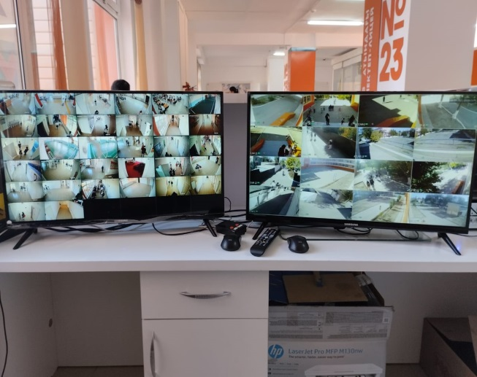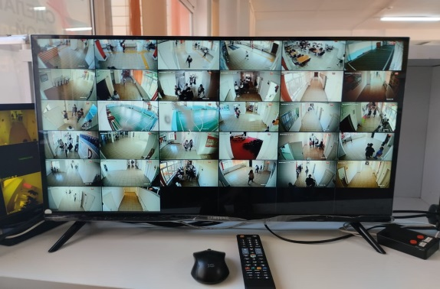
Мектеп-лицейдегі бақылау камераларының жұмысын бақылау орталығы

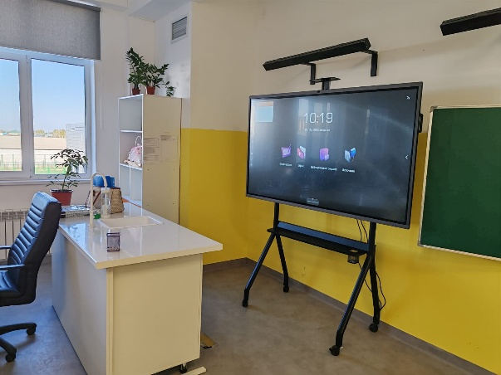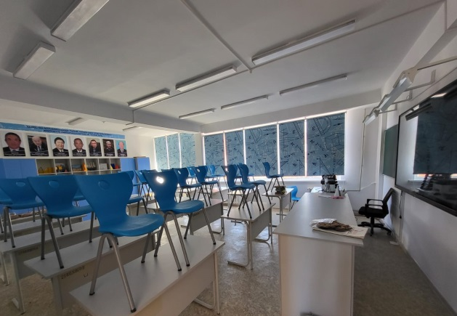
География кабинеті Математика кабинеті
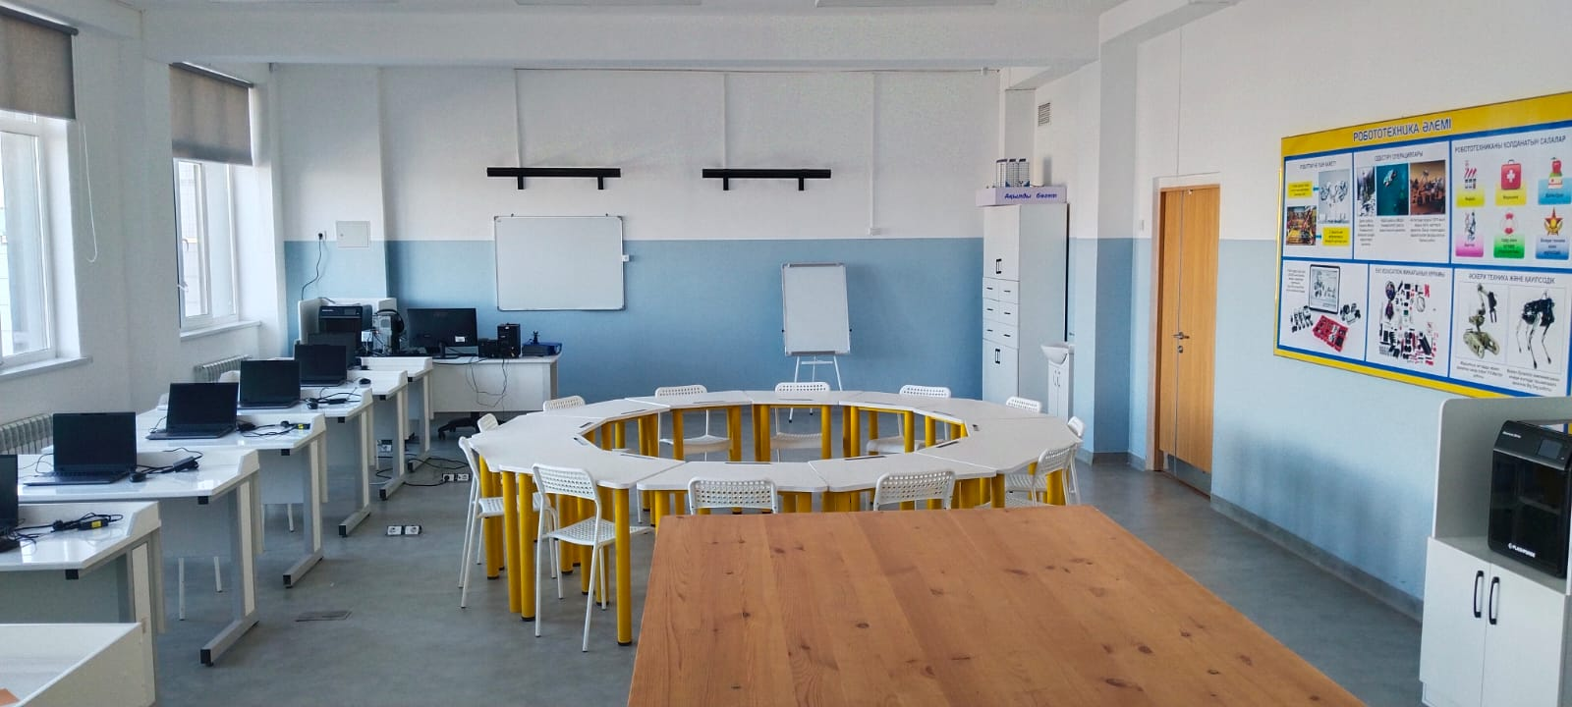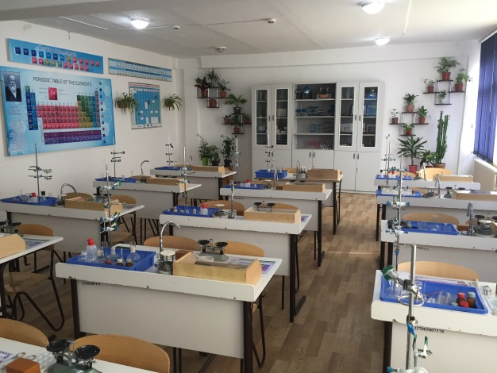
Робототехника кабинеті Химия кабинеті

Білім алушыларға медициналық қызмет көрсету туралы мәліметтер
Мектеп-лицейде білім алушыларға алғашқы медициналық көмек және дәрігерге дейінгі көмек көрсетіледі. Екі бөлмеден (процедурлық кабинет, құжаттама жүргізу) тұратын медициналық пункт. Қызылорда облысының денсаулық сақтау басқармасының «№1 қалалық емханасы» шаруашылық жүргізу құқығындағы коммуналдық мемлекеттік кәсіпорнынан лицензия №00479DN (30.03.2011ж), берілген, қосымшаның берілген күні 14.02.2017 берілген.

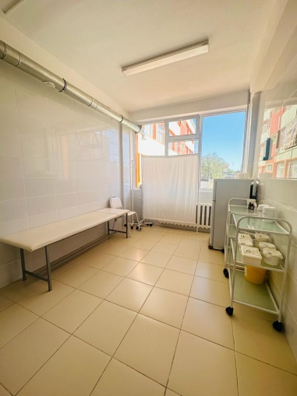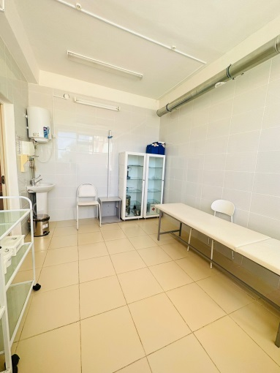

Мектептің edu.kz аймағында үшінші деңгейдегі домендік атауы бар - 23mektep.edu.kz Қызылорда облысындағы мектептердің оқу үрдісінің электрондық жүйесіне қосылған.

Ерекше білім беру қажеттіліктері бар адамдар үшін жағдайлардың бар болуы туралы мәліметтер
Ә.Құдабаев атындағы № 197 қазақ орта мектебі Қазақстан Республикасы Білім және ғылым министрінің 2022 жылғы 12 қаңтардағы «Білім беру ұйымдарында психологиялық-педагогикалық қолдап отыру қағидаларын бекіту туралы» № 6 бұйрығына сәйкес кедергісіз орта құру және білім алушылардың және ерекше қажеттілігі бар адамдарға білім беру ұйымына физикалық қолжетімділігін қамтамасыз ету үшін пандус жасалған. Пандусқа шақыру түймесі орнатылған. Тактильді жолдар директор кабинеті, инклюзив кабинет және әжетханаға дейін орнатылған. Әжетжана қозғалысы шектелген адамдарға арнап жабдықталған. Брайль қарпімен басылған тақтайшалар директор кабинеті мен әжетханаға ілінген.
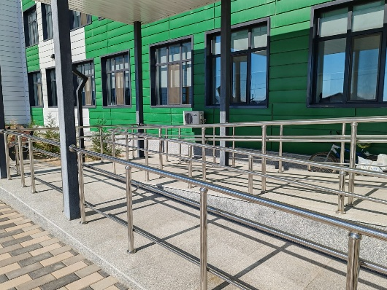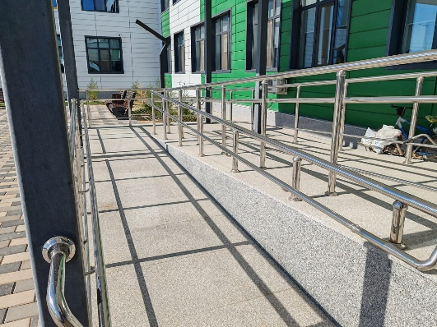
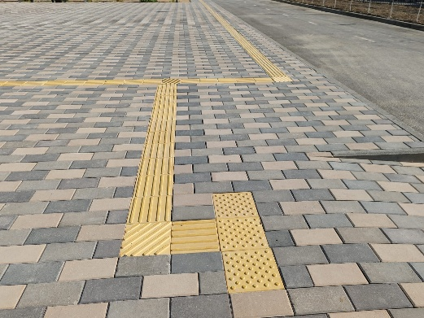
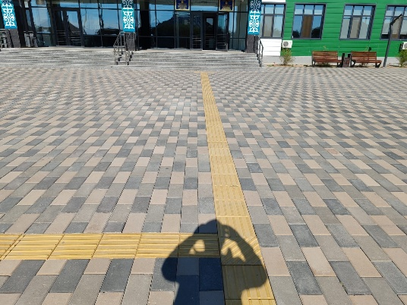

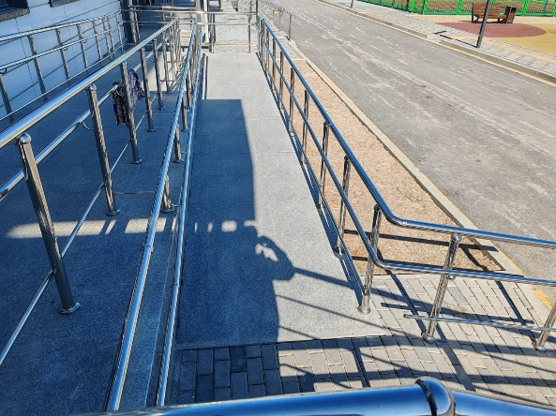
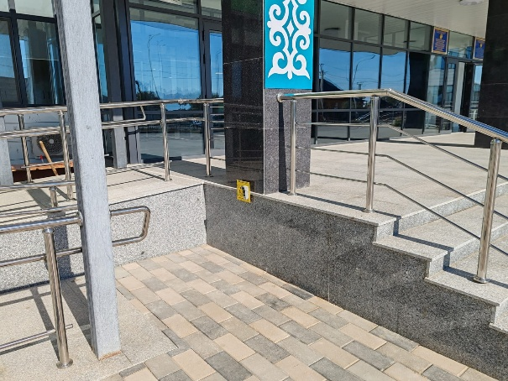
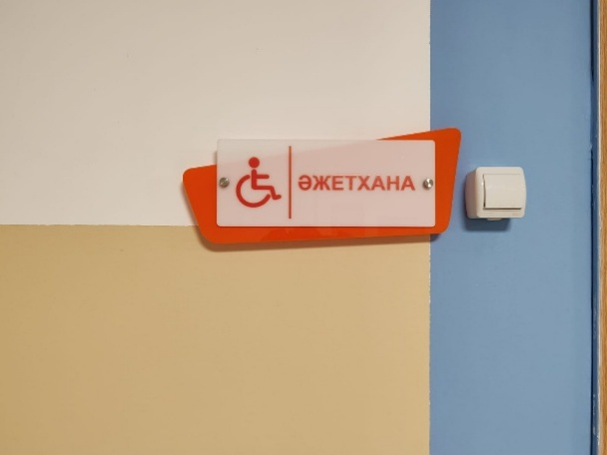
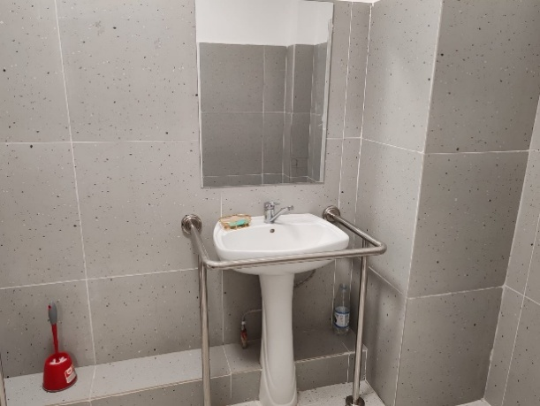
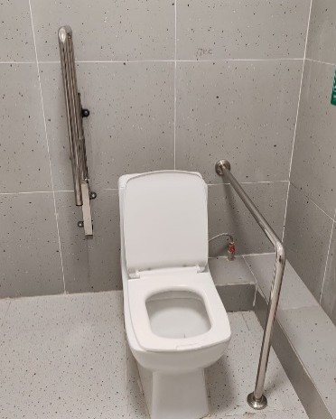

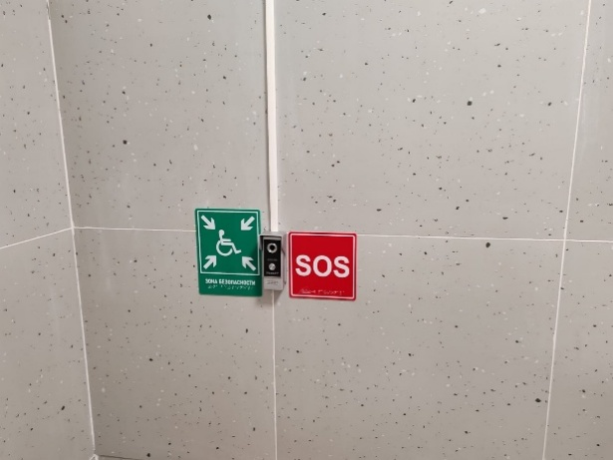
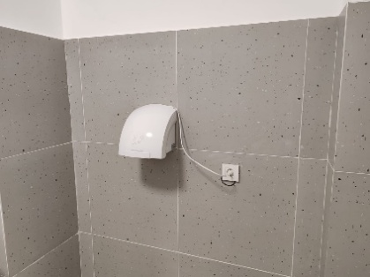
Білім беру ұйымының жабдықтарымен және жиһаздармен, оқу-зертханалық жабдықтармен және техникалық оқыту құралдарымен жарақтандырылуы туралы мәліметтер
Бағалау нәтижесі:
Білім беру ұйымдарын бағалау өлшемшарттарының 9-қосымшасына сәйкес бағаланатын кезеңдер бойынша «Білім беру процесін материалдық-техникалық қамтамасыз ету туралы, оның ішінде компьютерлердің болуы, оқу зертханаларының, оқу пәндік кабинеттерінің және оқытудың техникалық құралдарының болуы туралы мәліметтер» кестесі толтырылған.
Білім беру ұйымдарының ҚР-сы БжҒМ-нің 2016 жылғы 22 қаңтардағы №70 бұйрығына сәйкес жабдықтар мен жиһазбен жарақтандырылған

Білім алушылар үшін тамақтану объектісінің болуы туралы мәліметтер
Білім алушылар тамақтанатын асхана бар. Мектеп асханасы «ИП Сыржанова» Сыржанова Қымбат Болатовна жеке кәсіпкерге берілген. Жарғы атынан мектеп басшысы мен ИП Сыржанова арасында конкурс қорытындылары туралы жасалған хаттама негізінде «Қызмет көрсету туралы шарт» жасалған
11-қосымшаға сәйкес тамақтану объектісінің санитариялық қағидалар мен нормаларға сәйкестігі туралы санитарлық-эпидемиологиялық қорытындысы (N.08.Х.KZ12VWF00017111, Күні:13.11.2019ж.): Қызылорда қаласы, Әбілхайырхан көшесі №36А мекен жайда орналасқан, №23 мектеп-лицей Қазақстан Республикасы Денсаулық сақтау министрінің 2017 жылғы 16 тамыздағы №611 «Білім беру объектілеріне қойылатын санитариялық-эпидемиологиялық талаптар» санитариялық қағидаларын бекіту туралы бұйрығына сәйкес келеді
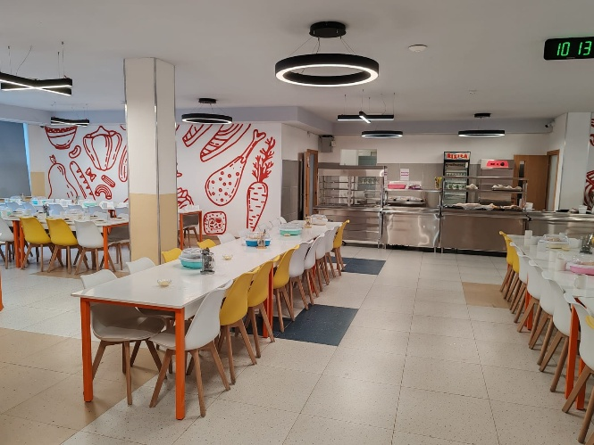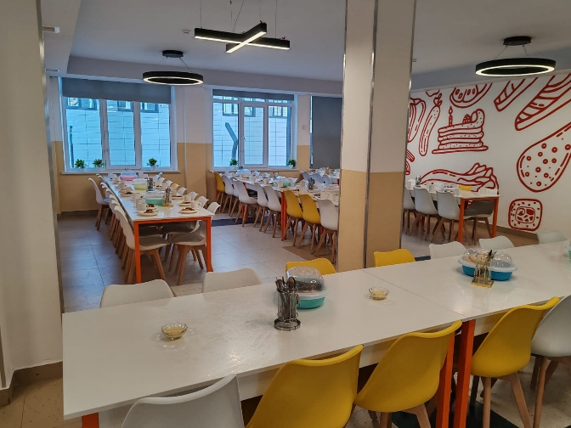

Интернет желісіне қосылған компьютерлердің, компьютерлік сыныптардың болуы туралы мәліметтер
Мектепте барлығы 208 компьютер (компьютер -85, ноутбук – 77) бар. 2 интернет нүктесі бар. 1) нүкте – 120 Мбит/с, 2) нүкте – 30 Мбит/с жылдамдықтарында қосылған.

Мектепте информатика кабинеті – 2, робототехника кабинеті - 1, STEM кабинет-1, жұмыс жасайды.
Барлық оқу кабинеттері, кітапхана, медпункт және мектеп бухгалтериясы толығымен интернет желісімен қамтамасыз етілген.

